Нет войны  С. Михалков  Спать легли однажды дети –  Окна все затемнены.  А проснулись на рассвете –  В окнах свет – и нет войны!  Можно больше не прощаться  И на фронт не провожать –  Будут с фронта возвращаться,  Мы героев будем ждать.  Зарастут травой траншеи  На местах былых боёв.  С каждым годом хорошея,  Встанут сотни городов.  И в хорошие минуты  Вспомнишь ты и вспомню я,  Как от вражьих полчищ лютых  Очищали мы края.  Вспомним всё: как мы дружили,  Как пожары мы тушили,  Как у нашего крыльца  Молоком парным поили  Поседевшего от пыли,  Утомлённого бойца.  Не забудем тех героев,  Что лежат в земле сырой,  Жизнь отдав на поле боя  За народ, за нас с тобой…  Слава нашим генералам,  Слава нашим адмиралам  И солдатам рядовым –  Пешим, плавающим, конным,  Утомлённым, закалённым!  Слава павшим и живым –  От души спасибо им! | Обелиски  А. Терновский  Стоят в России обелиски,  На них фамилии солдат…  Мои ровесники мальчишки  Под обелисками лежат.  И к ним, притихшие в печали,  Цветы приносят полевые  Девчонки те, что их так ждали,  Теперь уже совсем седые.  День Победы  Т. Белозеров  Майский праздник —  День Победы  Отмечает вся страна.  Надевают наши деды  Боевые ордена.  Их с утра зовёт дорога  На торжественный парад.  И задумчиво с порога  Вслед им бабушки глядят.  Что за праздник?  Н. Иванова  В небе праздничный салют,  Фейерверки там и тут.  Поздравляет вся страна  Славных ветеранов.  А цветущая весна  Дарит им тюльпаны,  Дарит белую сирень.  Что за славный майский день?
Победа  Песни фронтовые,  Награды боевые,  Красные тюльпаны,  Встречи ветеранов  И салют в полнеба,  Огромный, как Победа.  Рассказ ветерана  Я, ребята, на войне  В бой ходил, горел в огне.  Мёрз в окопах под Москвой,  Но, как видите, — живой.  Не имел, ребята, права  Я замёрзнуть на снегу,  Утонуть на переправах,  Дом родной отдать врагу.  Должен был прийти я к маме,  Хлеб растить, косить траву.  В День Победы вместе с вами  Видеть неба синеву.  Помнить всех, кто в горький час  Сам погиб, а землю спас…  Я веду сегодня речь  Вот о чём, ребята:  Надо Родину беречь  По-солдатски свято!  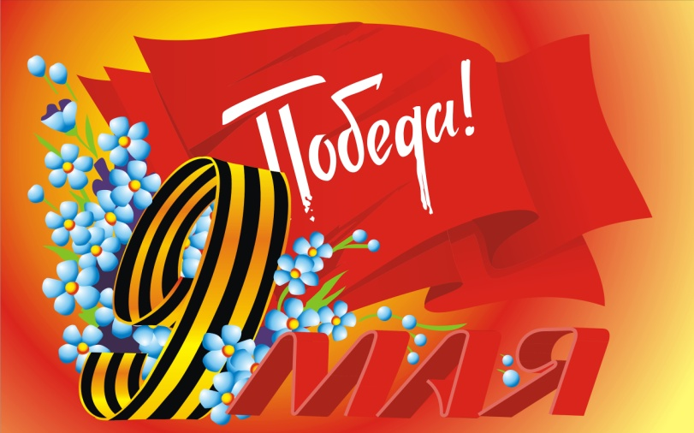 | Что такое День Победы  А. Усачёв  Что такое День Победы?  Это утренний парад:  Едут танки и ракеты,  Марширует строй солдат.  Что такое День Победы?  Это праздничный салют:  Фейерверк взлетает в небо,  Рассыпаясь там и тут.  Что такое День Победы?  Это песни за столом,  Это речи и беседы,  Это дедушкин альбом.  Это фрукты и конфеты,  Это запахи весны…  Что такое День Победы –  Это значит – нет войны.  Никто не забыт  А. Шамарин  «Никто не забыт и ничто не забыто» —  Горящая надпись на глыбе гранита.  Поблекшими листьями ветер играет  И снегом холодным венки засыпает.  Но, словно огонь, у подножья – гвоздика.  Никто не забыт и ничто не забыто.

День памяти  День памяти –  Победы праздник,  Несут венков  Живую вязь,  Тепло букетов  Красок разных,  Чтоб не терялась  С прошлым связь.  И плиты скорбные согреты  Цветов дыханьем полевым.  Прими, боец,  Как дар, всё это  Ведь это нужно  Нам,  Живым. | Старый снимок  С. Пивоваров  Фотоснимок на стене –  В доме память о войне.  Димкин дед  На этом фото:  С автоматом возле дота,  Перевязана рука,  Улыбается слегка…  Здесь всего на десять лет  Старше Димки  Димкин дед.
На радио  Письмо я старался  Писать без помарок:  «Пожалуйста, сделайте  Деду подарок…»  Был долго в пути  Музыкальный привет.  Но вот подошёл  И обнял меня дед –  Пришла к нему в праздник  9 Мая  Любимая песня его  Фронтовая. | У обелиска  Застыли ели в карауле,  Синь неба мирного ясна.  Идут года. В тревожном гуле  Осталась далеко война.  Но здесь, у граней обелиска,  В молчанье голову склонив,  Мы слышим грохот танков близко  И рвущий душу бомб разрыв.  Мы видим их — солдат России,  Что в тот далёкий грозный час  Своею жизнью заплатили  За счастье светлое для нас…

Дедушкины друзья  Май… Вовсю щебечут птицы,  И парад идёт в столице.  В орденах шагают деды.  Поздравляем с Днём Победы!  Приходят к дедушке друзья,  Приходят в День Победы.  Люблю подолгу слушать я  Их песни и беседы.  Горят на солнце золотом  Награды боевые,  И входят в дом,  В наш мирный дом,  Дороги фронтовые.  Я молча рядышком сижу,  Но кажется порою,  Что это я в прицел гляжу,  Что я готовлюсь к бою.  Приходят к дедушке друзья  Отпраздновать Победу.  Всё меньше их,  Но верю я:  Они опять приедут.  Вечный огонь  Над могилой, в тихом парке  Расцвели тюльпаны ярко.  Вечно тут огонь горит,  Тут солдат советский спит.  Мы склонились низко-низко  У подножья обелиска,  Наш венок расцвёл на нём  Жарким, пламенным огнём.  Мир солдаты защищали,  Жизнь за нас они отдали.  Сохраним в сердцах своих  Память светлую о них!  Как продолжение жизни солдат  Под звёздами мирной державы  Цветы на ратных могилах горят  Венками немеркнущей славы.  Нужен мир  Мир и дружба всем нужны,  Мир важней всего на свете,  На земле, где нет войны,  Ночью спят спокойно дети.  Там, где пушки не гремят,  В небе солнце ярко светит.  Нужен мир для всех ребят.  Нужен мир на всей планете!  Пусть будет мир!  Пусть пулемёты не строчат,  И пушки грозные молчат,  Пусть в небе не клубится дым,  Пусть небо будет голубым,  Пусть бомбовозы по нему  Не прилетают ни к кому,  Не гибнут люди, города…  Мир нужен на земле всегда!  День Победы  Н. Томилина  День Победы 9 Мая –  Праздник мира в стране и весны.  В этот день мы солдат вспоминаем,  Не вернувшихся в семьи с войны.  В этот праздник мы чествуем дедов,  Защитивших родную страну,  Подарившим народам Победу  И вернувшим нам мир и весну!  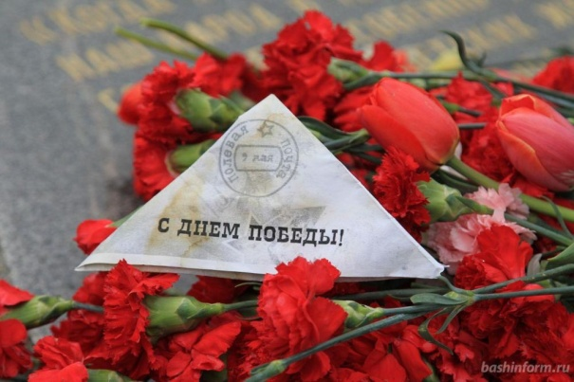  Поздравление дедушке к  9 мая  Поздравляю дедушку  С праздником Победы.  Это даже хорошо,  Что на ней он не был.  Был тогда, как я сейчас,  Маленького роста.  Хоть не видел он врага —  Ненавидел просто!  Он работал, как большой,  За горбушку хлеба,  Приближал Победы день,  Хоть бойцом и не был.  Стойко все лишенья снёс,  Расплатившись детством,  Чтобы в мире жил и рос  Внук его чудесно.  Чтоб в достатке и любви  Наслаждался жизнью,  Чтоб не видел я войны,  Дед мой спас Отчизну | Дедушкин портрет  В. Туров  Бабушка надела ордена  И сейчас красивая такая!  День Победы празднует она,  О войне великой вспоминая.  Грустное у бабушки лицо.  На столе солдатский треугольник.  Дедушкино с фронта письмецо  Ей читать и нынче очень больно.  Смотрим мы на дедушкин портрет  И разводим ручками с братишкой:  — Ну какой, какой же это дед?  Он же ведь совсем ещё мальчишка!  Салют Победе  Салют и слава годовщине  Навеки памятного дня!  Салют Победе, что в Берлине  Огнём попрала мощь огня!  Салют её большим и малым  Творцам, что шли путём одним,  Её бойцам и генералам,  Героям павшим и живым,  Салют!  Погибшим и живым  Погибшим –  Быть бессменно на посту,  Им жить в названьях улиц и в былинах.  Их подвигов святую красоту  Отобразят художники в картинах.  Живым –  Героев чтить, не забывать,  Их имена хранить в бессмертных списках,  Об их отваге всем напоминать  И класть цветы к подножьям обелисков!  Кто был на войне  Дочь обратилась однажды ко мне:  — Папа, скажи мне, кто был на войне?  — Дедушка Лёня — военный пилот —  В небе водил боевой самолёт.  Дедушка Женя десантником был.  Он вспоминать о войне не любил  И отвечал на вопросы мои:  — Очень тяжёлые были бои.  Бабушка Соня трудилась врачом,  Жизни спасала бойцам под огнём.  Прадед Алёша холодной зимой  Бился с врагами под самой Москвой.  Прадед Аркадий погиб на войне.  Родине все послужили вполне.  Много с войны не вернулось людей.  Легче ответить, кто не был на ней.  Медали  Ветеран – боец бывалый,  Повидал за жизнь немало.  Он с отвагою в бою  Защищал страну свою!  В День Победы засверкали  На груди его медали.  На груди его — медали!  Мы с сестрой их сосчитали.  Нет, слово «мир» останется едва ли  В. Берестов  Нет, слово «мир» останется едва ли,  Когда войны не будут люди знать.  Ведь то, что раньше миром называли,  Все станут просто жизнью называть.  И только дети, знатоки былого,  Играющие весело в войну,  Набегавшись, припомнят это слово,  С которым умирали в старину.  Эту песню посвящаем  Нашим папам, нашим дедам.  Нашей Родине любимой  Слава, слава в День Победы!  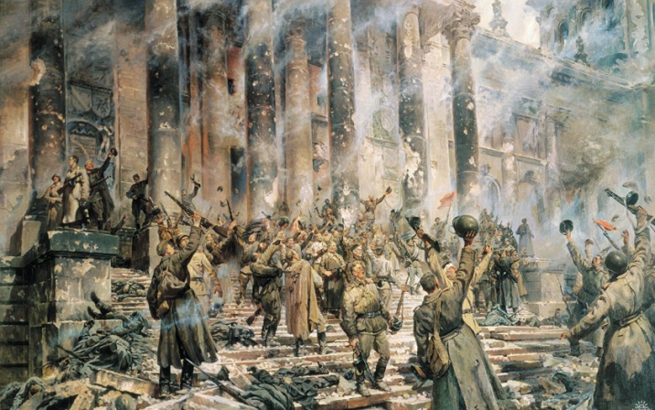
«Приходят к дедушке друзья»  Владимир Степанов  Приходят к дедушке друзья,  Приходят в День Победы.  Люблю подолгу слушать я  Их песни и беседы.  Я не прошу их повторять  Рассказов сокровенных:  Ведь повторять — опять терять  Товарищей военных,  Которых ищут до сих пор  Награды боевые,  Один — сержант, другой — майор.  А больше рядовые.  Я не прошу их каждый год  Рассказывать сначала  О том, как армия вперёд  С потерями шагала.  О том, какая там пальба,  Как в сердце метят пули…  «Война, — вздохнут они, — война.  А помнишь, как в июле?»  Я просто рядышком сижу,  Но кажется порою,  Что это я в прицел гляжу,  Что я готовлюсь к бою.  Что те. Кто письма пишут мне,  Уже не ждут ответа,  Что даже лето на войне —  Совсем другое лето.  Приходят к дедушке друзья  Отпраздновать Победу.  Всё меньше их, но верю я:  Они придут, приедут… | Мальчик из села Поповки  С. Я. Маршак  Среди сугробов и воронок  В селе, разрушенном дотла,  Стоит, зажмурившись ребёнок —  Последний гражданин села.  Испуганный котёнок белый,  Обломок печки и трубы —  И это всё, что уцелело  От прежней жизни и избы.  Стоит белоголовый Петя  И плачет, как старик без слёз,  Три года прожил он на свете,  А что узнал и перенёс.  При нём избу его спалили,  Угнали маму со двора,  И в наспех вырытой могиле  Лежит убитая сестра.  Не выпускай, боец, винтовки,  Пока не отомстишь врагу  За кровь, пролитую в Поповке,  И за ребёнка на снегу.  